**Practice Modul 14**

**GUI dan Koneksi Database Oracle 10g XE**

Nama : Agus Ronaldo  
NIM : 3311501010

1. Setting koneksi *Java to Oracle*

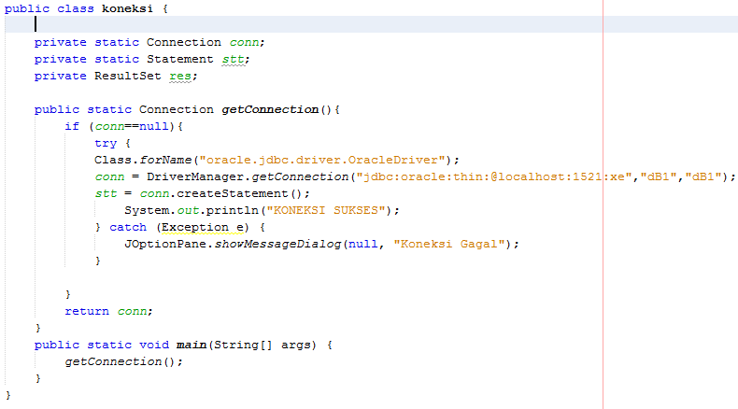

3 . Jawablah beberapa pertanyaan di bawah ini:

1. Jelaskan fungsi apa saja yang berperan penting dalam praktikum anda.

Fungsi untuk koneksi antara java ke database(mysql). Selain itu menerapkan juga fungsi untuk membuat method2 pada setiap class di entity dan control, yang kemudian di panggil pada class boundary. Pada setiap class di control dan boundary, dilakukan proses instansiasi untuk membuat objek-objek yang dibutuhkan pada class boundary nya.

1. Bagaimana peran kelas entity dan boundary yang anda terapkan dalam praktikum ini?

Kelas entity berperan sebagai penyimpanan data untuk selanjutnya di proses pada class control. Pada kelas entity biasanya kita akan melakukan proses deklarasi variable yang kita butuhkan, beserta method2 untuk menjalankan suatu fungsi (Method Set & Get).

Kemudian pada kelas boundary berfungsi untuk memanggil proses yang ada pada kelas entity, untuk kemudian dijalankan. Di kelas boundary inilah dilakukan proses Instansiasi dari kelas entity.

1. Konsep OOP apa saja yang sudah anda terapkan dalam praktikum saat ini?

Konsep Instansiasi, Pewarisan (Inheritance), Pembuatan Method2 pada setiap kelas, Inisialisasi Variabel (Visibility Modifiers), Local Varibel ,Pembuatan GUI pada Java serta Koneksi ke database(MySQL).

**Teori :**

Pembagian kelas berdasarkan entity, control, dan boundary dapat membangun proyek perangkat lunak lebih efektif karena dilakukan dengan memilah komponen sehingga ada interaksi yang terjadi.

1. Melakukan Koneksi Database

* Oracle ODBC Connection

Untuk mengkoneksikan java ke oracle dibutuhkan suatu *lib* tambahan yaitu “ojdbc14.jar” yang bisa didapatkan di folder “C:\oraclexe\app\oracle\product\10.2.0\server\jdbc\lib”. Import *lib* ini di project Anda atau letakkan *lib* tersebut di folder jdk yg terinstal di computer Anda. Misal copykan lib tadi di folder “C:\Program Files\Java\jdk1.6.0_20\jre\lib\ext”.

**Analisa :**

1. Entity  
   Merepresentasikan data yang digunakan. Seperti penampungan data, persistence, proses menipulasi dan lain-lain.
2. Control

Sebagai controller atau bertanggung jawab akan penampungan Event yang dibuat oleh user dan melakukan update terhadap komponen model menggunakan data dari user.

1. Boundary  
   Implementasi user interface dengan melibatkan komponen grafis yang menyediakan representasi proses internal aplikasi dan menuntun alur interaksi user terhadap aplikasi.

**Kesimpulan :**

Melakukan Pembagian kelas berdasarkan kelas Entity, Control, Dan Boundary memliki keuntungan seperti Reusable (Digunakan Kembali) . Penggunaan kembali aplikasi model oleh aplikasi lain yang disebabkan adanya pemisahan data interface.